F06 1

EPREUVE DE DOSSIERS partie numéro 2

DOSSIER N°: 6

ENONCE

Un homme de 65 ans est admis aux urgences pour un essoufflement d'aggravation
rapide depuis environ 48 h. L'intolérance à l'effort est majeure puisque le
patient ne peut effectuer que quelques mètres à pied avant d'être contraint à
l'arrêt. Il se plaint de sueurs et de céphalées. Quarante huit heures
auparavant, le malade a ressenti à la marche une douleur thoracique droite
d'apparition brutale, en coup de poignard, puis un essoufflement qui a fait
passer cette douleur au second plan.
L'examen clinique montre des lobes d'oreilles cyanosés, une distension
thoracique et un hippocratisme digital. La température est à 38°C.
L'auscultation, rendue difficile par la polypnée mesurée à 35 cycles/min,
trouve principalement des ronchus bilatéraux. La fréquence cardiaque est à 100
battements/min et la pression artérielle est de 190/110 mmHg.

La radiographie du thorax est illustrée par la figure ci-jointe.

[ICONO - RADIO DU THORAX DE FACE]

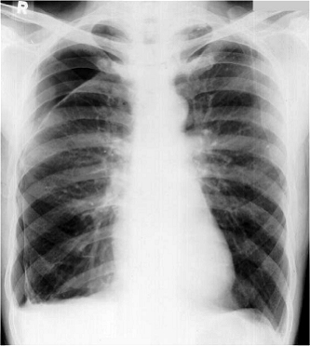
page F06 1

F06 2

EPREUVE DE DOSSIERS partie numéro 2

DOSSIER N°: 6

QUESTION n°: 1

Analysez et hiérarchisez les informations cliniques et radiologiques contenues
dans cette observation. Quel(s) diagnostic(s) et/ou syndrome(s) retenez-vous ?

QUESTION n°: 2

Quelle conduite thérapeutique immédiate en déduisez-vous ? Justifiez votre
réponse.

QUESTION n°: 3

L'état du malade ayant été amélioré, vous pouvez compléter votre
interrogatoire et votre examen clinique. L'anamnèse retrouve ainsi un
tabagisme cessé depuis 1 an en raison de difficultés respiratoires
croissantes, pour une consommation globale estimée à 100 paquets/année.
Le malade tousse et crache depuis plusieurs années principalement les mois
d'hiver, et plus intensément au cours de la dernière semaine. Cette
symptomatologie respiratoire est parfois insomniante et depuis quelques jours
le malade s'automédique en prenant du Temesta® 2,5 mg (lorazépam) le soir.
L'expectoration est sale. Sa pression artérielle est à 145/85 mmHg.
Quels sont les éléments de cette observation permettant de suspecter des
antécédents de bronchite chronique? Donnez-en la définition précise.

QUESTION n°: 4

Quels peuvent être les autres facteurs aggravants ayant conduit à
l'acutisation actuelle de la maladie broncho-pulmonaire chronique dont souffre
ce patient? Quels sont les principes thérapeutiques que vous proposez ?

QUESTION n°: 5

L'évolution ayant été favorable, quelles informations et recommandations
délivrez-vous au malade au moment de sa sortie de l'hôpital ?

page F06 2

